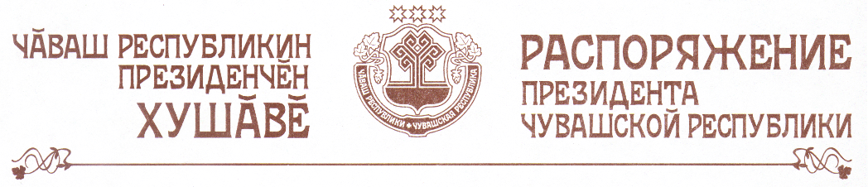

1. В соответствии с Указом Президента Чувашской Республики от 23 августа 1999 г. № 59 «Об учреждении именных стипендий Президента Чувашской Республики» назначить ежемесячные стипендии учащимся в размере 200 рублей сроком на один год следующим учащимся общеобразовательных учреждений и учреждений дополнительного образования в Чувашской Республике, достигшим высоких результатов в учебе и дополнительном образовании:

по сельским общеобразовательным учреждениям

1. | Албутову  Андрею Петровичу | - | учащемуся Янтиковской средней общеобразовательной школы Янтиковского района
2. | Белову  Андрею Александровичу | - | учащемуся Тюрлеминской средней общеобразовательной школы Козловского района
3. | Волошиной  Ольге Александровне | - | учащейся Вурнарской средней общеобразовательной школы № 2 Вурнарского района
4. | Григорьевой  Ольге Станиславовне | - | учащейся Москакасинской средней общеобразовательной школы Моргаушского района
5. | Ивановой  Анастасии Львовне | - | учащейся Лапракасинской основной общеобразовательной школы Ядринского района
6. | Львову  Андрею Геннадьевичу | - | учащемуся Кугесьского лицея Чебоксарского района
7. | Макаровой  Юлии Сергеевне | - | учащейся Напольновской средней общеобразовательной школы Порецкого района
8. | Максимовой  Кристине Валерьевне | - | учащейся Сосновской основной общеобразовательной школы Моргаушского района
9. | Николаевой  Оксане Ивановне | - | учащейся Ахматовской средней общеобразовательной школы Алатырского района
10. | Тимофеевой  Наталье Юрьевне | - | учащейся Шемуршинского лицея Шемуршинского района;

по городским общеобразовательным учреждениям

1. | Батюковой  Анастасии Александровне | - | учащейся муниципального общеобразовательного учреждения «Гимназия № 8» г. Шумерли
2. | Возякову  Гавриилу Романовичу | - | учащемуся государственного общеобразовательного учреждения «Республиканский лицей-интернат им. Г. Лебедева»
3. | Волкову  Алексею Григорьевичу | - | учащемуся муниципального общеобразовательного учреждения «Средняя общеобразовательная школа № 49» г. Чебоксары
4. | Воронковой  Ольге Владимировне | - | учащейся муниципального общеобразовательного учреждения «Средняя общеобразовательная школа № 62» г. Чебоксары
5. | Михайлову  Сергею Александровичу | - | учащемуся муниципального общеобразовательного учреждения «Средняя общеобразовательная школа № 61» г. Чебоксары
6. | Павлову  Алексею Витальевичу | - | учащемуся муниципального общеобразовательного учреждения «Вечерняя (сменная) общеобразовательная школа № 3» г. Чебоксары
7. | Петровой  Наталье Георгиевне | - | учащейся муниципального общеобразовательного учреждения «Средняя общеобразовательная школа № 2» г. Цивильска
8. | Самойловой  Ольге Евгеньевне | - | учащейся муниципального общеобразовательного учреждения «Средняя общеобразовательная школа № 62» г. Чебоксары
9. | Тихоновой  Татьяне Юрьевне | - | учащейся муниципального общеобразовательного учреждения «Средняя общеобразовательная школа № 59» г. Чебоксары
10. | Тузковой  Марине Владимировне | - | учащейся муниципального общеобразовательного учреждения «Гимназия № 6» г. Алатыря;

по учреждениям дополнительного образования
Министерства культуры, по делам национальностей,
информационной политики и архивного дела Чувашской Республики

1. | Александровой  Елене Анатольевне | - | учащейся Чебоксарской детской музыкальной школы № 5
2. | Антонову  Михаилу Александровичу | - | учащемуся Канашской детской музыкальной школы
3. | Долговой  Марии Сергеевне | - | учащейся Комсомольской детской школы искусств
4. | Игнатьевой  Ларисе Олеговне | - | учащейся Мариинско-Посадской детской школы искусств № 1
5. | Марковой  Екатерине Станиславовне | - | учащейся Чебоксарской детской школы искусств № 1.
2. Расходы на ежемесячные именные стипендии производить за счет средств республиканского бюджета Чувашской Республики, предусмотренных по разделу «Образование».

3. Министерству образования и молодежной политики Чувашской Республики, Министерству культуры, по делам национальностей, информационной политики и архивного дела Чувашской Республики обеспечить выплату сумм именной стипендии лицам, указанным в пункте 1 настоящего распоряжения.
4. Распоряжение вступает в силу через десять дней после дня его официального опубликования и распространяется на правоотношения, возникшие с 1 сентября 2005 года.

Президент
Чувашской Республики Н.Федоров

г. Чебоксары
13 сентября 2005 года
№ 114-рп

